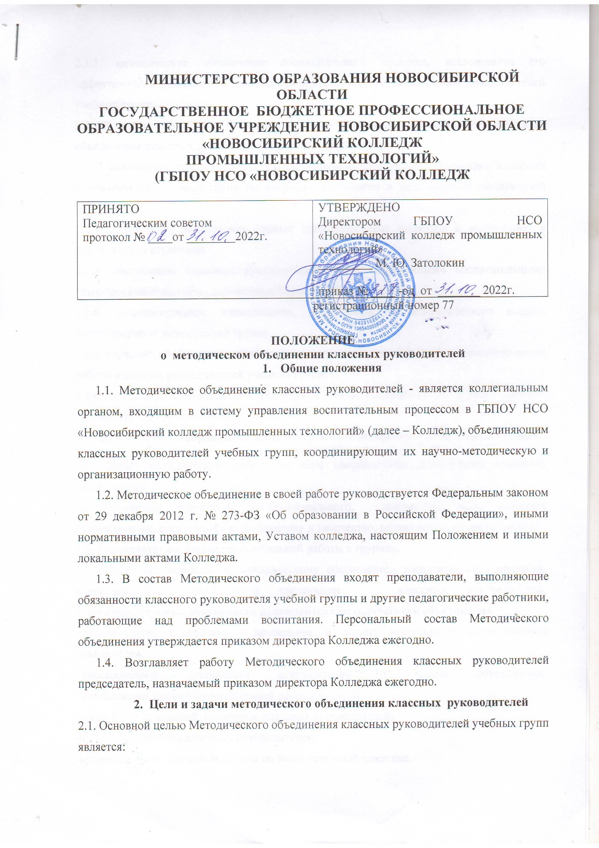

методическое обеспечение воспитательного процесса, исследование его эффективности, повышение профессионального мастерства классных руководителей учебных групп.
2.2. В соответствии с установленной целью основными задачами Методического объединения классных руководителей учебных групп являются:
2.2.1. повышение теоретического, научно-методического уровня подготовки классных руководителей учебных групп по вопросам психологии и педагогики воспитательной работы;
2.2.2. обеспечение выполнения единых принципиальных подходов к воспитанию и социализации студентов;
2.2.3. обеспечение классных руководителей групп современными воспитательными технологиями и знанием современных форм и методов работы;
2.2.4. координирование планирования, организации и педагогического анализа воспитательных мероприятий групп;
2.2.5. изучение, обобщение и использование в практике передового педагогического опыта работы классных руководителей учебных групп;
2.2.6. содействие становлению и развитию системы воспитательной работы классных руководителей учебных групп.

- Основные направления деятельности методического объединения классных руководителей

3.1 Ведет методическую работу по всем направлениям деятельности классного руководителя.
3.2 Организует повышение профессионального, творческого роста классных руководителей; стимулирует их инициативу и творчество, активизирует их деятельность.
  - Анализирует состояние воспитательной работы в группах.
3.4 Вносит предложения по методическому обеспечению воспитательного процесса, корректировке должностной инструкции классных руководителей.
4. Функциональные обязанности руководителя методического объединения

- планирование, подготовка, проведение и анализ деятельности методического объединения;
- своевременное составление документации о работе объединения;
- согласование планов воспитательной работы в группе;
-проведение совещаний, семинаров классных руководителей;
-проведение отчётов классных руководителей;
-организация методической работы по воспитательной тематике.

Юрисконсульт Н. А. Коробейникова

